**FÁBRICA DE TECNOLOGIAS TURING**





DOCUMENTO DE ESPECIFICAÇÃO DE CASO DE USO

ACADEMICI

UC005 - FÓRUM

VERSÃO: 1.1

Autores:

Adriana Letícya Gontijo Rodrigues

Alexandre Rangel Parreira Ribeiro

Paulo Henrique Pereira de Almeida

Thaís Tavares de Amorim

Wanderson Inácio dos Santos

Anápolis – GO

2017

**HISTÓRICO DE REVISÃO**

|  |  |  |  |
| --- | --- | --- | --- |
| Versão | Data | Responsável | Descrição |
| 0.1 | 03/02/2017 | Adriana Leticya Gontijo Rodrigues | Início do Documento de Especificação de Caso de Uso. |
| 0.2 | 19/03/2017 | Wanderson Inácio dos Santos | Atualização dos fluxos alternativos. |
| 0.3 | 24/03/2017 | Thaís Tavares de Amorim | Revisão da Especificação de Casos de Uso. |
| 0.4 | 27/03/2017 | Adriana Leticya Gontijo Rodrigues | Revisão da Especificação de Casos de Uso. |
| 0.5 | 18/04/2017 | Wanderson Inácio dos Santos | Revisão e correção do documento. |
| 1.0 | 18/04/2017 | Alexandre Rangel Pereira Ribeiro | Correção baseada nos testes. |
| 1.1 | 21/04/2017 | Paulo H. Pereira de Almeida | Atualização perante a implementação |

**Sumário**

1. ATORES 4

2. PRÉ-CONDIÇÕES 4

3. FLUXO DE EVENTOS 4

3.1 Fluxo Principal 4

3.2 Fluxos Alternativos 4

3.3 Fluxos de Exceção 5

4. PROTÓTIPOS 5

4.1 Fórum 5

4.2 Iniciar Fórum 6

4.3 Mural 7

## **ATORES**

|  |  |
| --- | --- |
| Ator | Descrição |
| Aluno | Ator humano que representa o Aluno no sistema |
| Aluno Monitor | Ator humano que representa o Aluno Monitor no sistema |
| Professor | Ator humano que representa o Professor no sistema |

## **PRÉ-CONDIÇÕES**

* O ator deve estar cadastrado na base de dados.
* O ator deve realizar login para acessar suas funcionalidades.
* O ator deve possuir as funcionalidades deste caso de uso atribuídas ao seu perfil de acesso.

## **FLUXO DE EVENTOS**

## **Fluxo Principal**

* + 1. O ator seleciona a opção “Fórum” na Página Inicial.
    2. O sistema retorna o resultado.
    3. O ator seleciona uma opção “Mural/Iniciar Fórum” na aba Fórum.
    4. O sistema redireciona o ator para o resultado.
    5. O caso de uso é encerrado.

## **Fluxos Alternativos**

1. **Iniciar Fórum**
   1. O ator seleciona ícone “Iniciar Fórum”.
   2. O sistema disponibiliza a interface de inicialização do fórum.
   3. O ator visualiza e preenche os campos.
   4. O ator seleciona a opção “Enviar”.
   5. O sistema verifica se há informações na base de dados.
   6. O sistema inicia o fórum.
   7. O sistema disponibiliza a mensagem.
   8. O caso de uso é redirecionado para “Iniciar Fórum”.
2. **Mural**
   1. O ator seleciona o ícone “Mural”.
   2. O sistema disponibiliza os fóruns em abertos.
   3. O ator visualiza as mensagens em questionamento.
   4. O ator abre perguntas em discussão se interessar.
   5. O sistema disponibiliza pergunta.
   6. O ator preenche o campo de resposta se interessar.
   7. O ator seleciona a opção “Responder”.
   8. O sistema disponibiliza a resposta.
   9. O caso de uso retorna para o anterior.

## **Fluxos de Exceção**

1. **Falha com a base de dados**
   1. O sistema disponibiliza a mensagem de erro.
   2. O caso de uso retorna ao passo do fluxo alternativo, ou retorna para página inicial.
2. **Nenhum resultado encontrado**
   1. O sistema emiti mensagem de erro.
   2. O caso de uso é encerrado.
3. **Informações já cadastradas no sistema**

P1. O sistema disponibiliza a mensagem de já cadastrado na base de dados.

P2. O caso de uso retorna para do fluxo principal.

## **PROTÓTIPOS**

* **Campo de texto:** São referidos aos campos do tipo texto, inteiro, caractere, etc.
* **Área de texto:** Referem-se a campos onde o deverá ser inserido um texto com uma quantidade maior de caracteres.
* **Botão de Opção:** Referem-se a campos do tipo rádio.

## **4.1 Fórum**

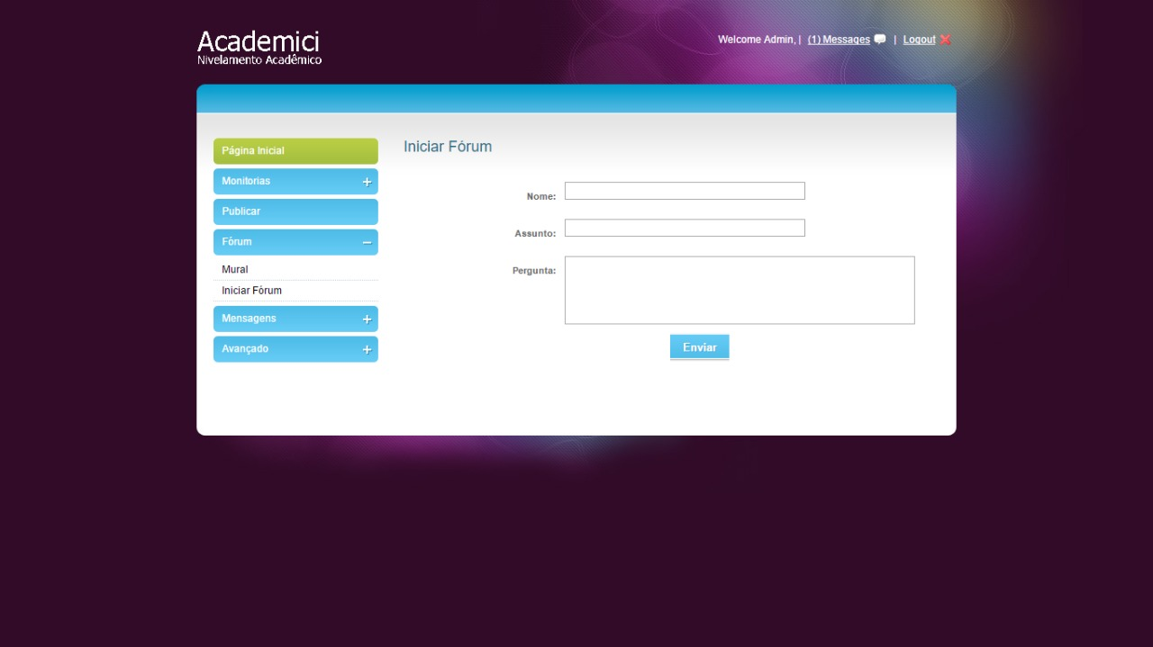

**Definição dos Campos**

|  |  |  |  |  |  |  |  |
| --- | --- | --- | --- | --- | --- | --- | --- |
| **Campo** | **Descrição** | **Tipo** | **Tamanho** | **Editável** | **Obrigatório** | **Valores Possíveis** | **Regra** |
| Fórum | Campo no qual será informado as opções do fórum. | Item de rolagem | N/A | Não | Sim | N/A | - É necessário o ator selecionar uma opção. |

## **4.2 Iniciar Fórum**

**Definição dos Campos**

|  |  |  |  |  |  |  |  |
| --- | --- | --- | --- | --- | --- | --- | --- |
| **Campo** | **Descrição** | **Tipo** | **Tamanho** | **Editável** | **Obrigatório** | **Valores Possíveis** | **Regra** |
| Nome | Campo no qual será inserido o nome do ator. | Campo de texto. | 40 | Sim | Sim | N/A | - É necessário o preenchimento do campo. |
| Assunto | Campo no qual será inserido o “Assunto” da Pergunta | Campo de texto | 40 | Sim | Sim | N/A | - É necessário o preenchimento do campo |
| Pergunta | Campo no qual será preenchido a partir da dúvida do ator. | Campo de texto | 300 | Sim | Sim | N/A | - Se ator não preencher o campo será emitido uma mensagem de erro. |

Definição dos Comandos

|  |  |  |  |
| --- | --- | --- | --- |
| **Nome** | **Ação** | **Tipo** | **Restrições** |
| Enviar | Envia os dados inseridos para base de dados. | Botão | N/A |

Regras de Apresentação

|  |
| --- |
| **Descrição** |
| * O Fórum em discussão pode ser visualizado tanto na página inicial ou no mural do fórum. |

## **4.3 Mural**

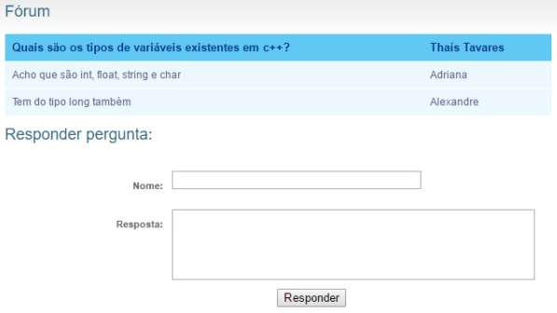

**Definição dos Campos**

|  |  |  |  |  |  |  |  |
| --- | --- | --- | --- | --- | --- | --- | --- |
| **Campo** | **Descrição** | **Tipo** | **Tamanho** | **Editável** | **Obrigatório** | **Valores Possíveis** | **Regra** |
| Nome | Campo no qual será inserido o nome do ator. | Campo de texto. | 40 | Sim | Não | N/A | - É necessário o preenchimento do campo. |
| Resposta | Campo no qual será preenchido com a resposta do ator. | Campo de texto | 300 | Sim | Não | N/A | - Se ator não preencher o campo será emitido uma mensagem de erro. |

Definição dos Comandos

|  |  |  |  |
| --- | --- | --- | --- |
| **Nome** | **Ação** | **Tipo** | **Restrições** |
| Enviar | Salva os dados na base de dados. | Botão | N/A |

Regras de Apresentação

|  |
| --- |
| **Descrição** |
| * N/A |